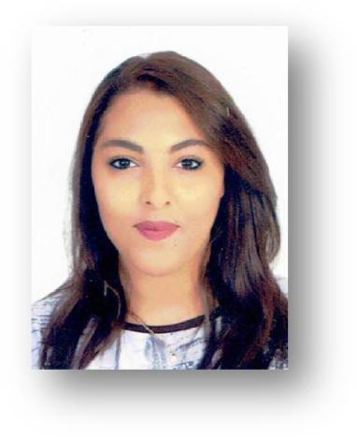MERIEM MAJDOUL

Célibataire

23/07/1997

RES AL ADARISSA 2 BLOC G03 IMM B N 14

SIDI MAAROUF

Casablanca - Maroc

GSM:–06822795 88

FORMATION & DI PLOME

* Niveaux Baccalauréat S.V.T
* Diplôme Technicien matériaux composite Aéronautique à l’OFPPT ISMALA Nouaceur
* Permis de conduire catégorie B

EXPÉRIENCES PR OFESSIONNELLES

* Opératrice polyvalente en application peinture automobile à la SOMACA sous contrat MANPOWER & CRIT
* Conductrice de Robot
* Agent de contrôle qualité
* Agent d’analyse d’épaisseur de peinture (Laboratoire)
* 3 Mois de stage d’initiation dans le domaine call center avec Big Phone.
* 1 Mois de stage au sein de la société MICAFIM pour demain usinage Aéronautique Et plus poste logistique
* 1 Mois de stage au sein de la société SOCAFIX de poste magasinier et comptabilité

LES COMPETENCES PROFESSIONNEL

* Parachèvement des pièce (la peinture)
* Perçage
* Moulage ou contacte
* Lecteur et Analys er les FIT et les FS
* Stockage et déstockage de la matière première
* Découpe de la matière première
* Moulage sous vid e / Drapage
* Polymérisation et finition des pièces composites

Langue

Français : courant

Anglais : Moyen

Arabe : Langue mate rnelle.

Informatique :

Word - Excel – Power point

• Activités extra -professionnelles : internet, le voyage, Sport